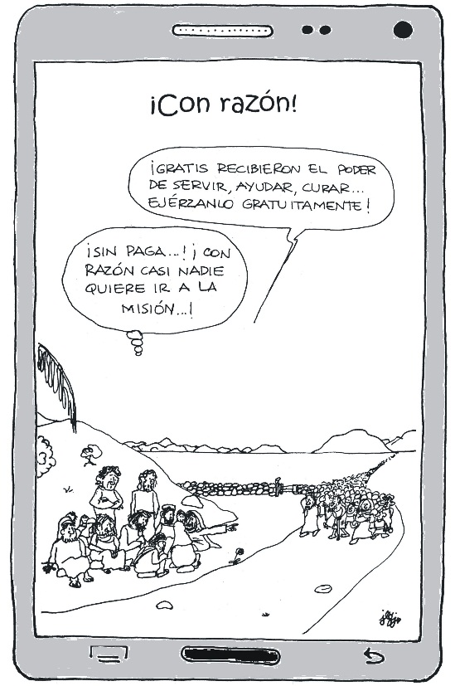
Llamados y enviados a servir
Celebración dominical de la Palabra en familia
(XI Domingo ordinario – 14 de junio de 2020)
Parroquia de Santo Niño Milagroso, en Huescalapa, Jal.

- Preparar un altar con la Biblia abierta en Mt 9, 36-10, 8, el cirio encendido y una imagen de Jesús con sus discípulos. Dos letreros: “La cosecha es mucha, pero los trabajadores son pocos”, “Envíame a mí”.

INICIO
CANTO: Oigo tu voz (Se puede encontrar y descargar en YouTube: https://www.youtube.com/watch?v=dkVE4Ks3Hw0).
PAPÁ: Con esta celebración dominical, unidos a todas las familias como Iglesia en la casa, vamos a dar gracias a Dios por la resurrección de su Hijo y a renovar nuestro compromiso bautismal de ser trabajadores en la misión al servicio del Reino.
MAMÁ: Iniciamos En el nombre del Padre y del Hijo y del Espíritu Santo. Amén.
En silencio contemplemos el altar y lo que hay en él. ¿Qué nos hace pensar? ¿Cuántas personas en nuestro barrio colaboran al anuncio del Evangelio? ¿En qué servimos nosotros?
Le pedimos perdón a Dios porque, habiendo sido enviados a la misión desde el Bautismo, casi no ayudamos a que el Evangelio sea anunciado en nuestra comunidad y poco servimos a los demás, sobre todo a los pobres:
TODOS/AS: Yo confieso…

PALABRA DE DIOS
PAPÁ: Jesús envió a sus discípulos y a sus apóstoles a la misión, comparándolos con trabajadores de los campos. Nos preparamos para escuchar el texto del evangelio, cantando: Ojalá escuchemos hoy su voz, la voz del Señor (https://mercaba.org/Musica/Cesareo%20Gabarain/La%20Misa%20es%20una%20Fiesta/05%20ojala%20escuchesis%20hoy%20su%20voz.mp3).
Toma la Biblia del altar y lee Mt 9, 36-10, 8 (Nota: Si es necesario, se lee otra vez el texto).
¿Qué nos llamó la atención de este texto? ¿Por qué se compadecía Jesús de las multitudes? ¿Qué les dijo Jesús a sus discípulos? ¿De qué les dio poder a sus doce discípulos? ¿Cómo se llamaban los doce apóstoles? ¿Cuáles fueron las instrucciones de Jesús al enviar a los doce a la misión?
MAMÁ: Jesús era muy consciente de los problemas que agobiaban a la sociedad de su tiempo y por eso se compadecía de la gente abandonada y abatida. Y quiso que sus discípulos y discípulas vivieran lo mismo. Por eso, primero les pidió tomar conciencia de que se ocupaban trabajadores en la misión y les pidió orar a dios para que no faltaran misioneros; luego llamó y envió a sus discípulos y a sus apóstoles a anunciar la cercanía del Reino de Dios y les dio poder para servir a los sufrientes, especialmente los enfermos, endemoniados, leprosos, muertos. También nosotros fuimos llamados y enviados por Jesús a la misión, a ser trabajadores del Reino, a dar respuesta a los males del pueblo y a ser servidores de los pobres y sufrientes.
Le decimos a Dios que estamos dispuestos a ir a la misión en nuestra comunidad. A cada frase respondemos: Envíame a mí.
- Hay multitudes de gentes cansadas y abandonadas.
- Faltan personas que se compadezcan de los pobres y sufrientes.
- Muchas personas andan como ovejas sin pastor.
- Hay mucho quehacer en la comunidad y falta quién lo realice.
- Faltan trabajadores para los campos de Dios.
- Hay males, enfermedades y dolencias en nuestra comunidad.
- Se ocupan apóstoles en el mundo.
- La mayoría de los bautizados están alejados de la Iglesia.
- Se ocupa quién anuncie el Reino de Dos.
- En nuestro pueblo hay enfermos, borrachitos, migrantes, víctimas de la violencia, jóvenes en las drogas, madres solteras, ancianitos solos.
- El anuncio del Evangelio debe ser gratuito.

PADRENUESTRO Y BENDICIÓN
MAMÁ: Rezamos la oración que Jesús nos enseñó y le pedimos a Dios que no falten trabajadores al servicio del Reino: Padre nuestro…
PAPÁ: Pedimos a Dios su bendición para ir como misioneros a nuestra comunidad. Haciendo sobre nosotros el signo de la cruz, decimos: El Señor nos bendiga, nos guarde de todo mal y nos lleve a la vida eterna. Amén.

- Canto final: Oigo tu voz.

